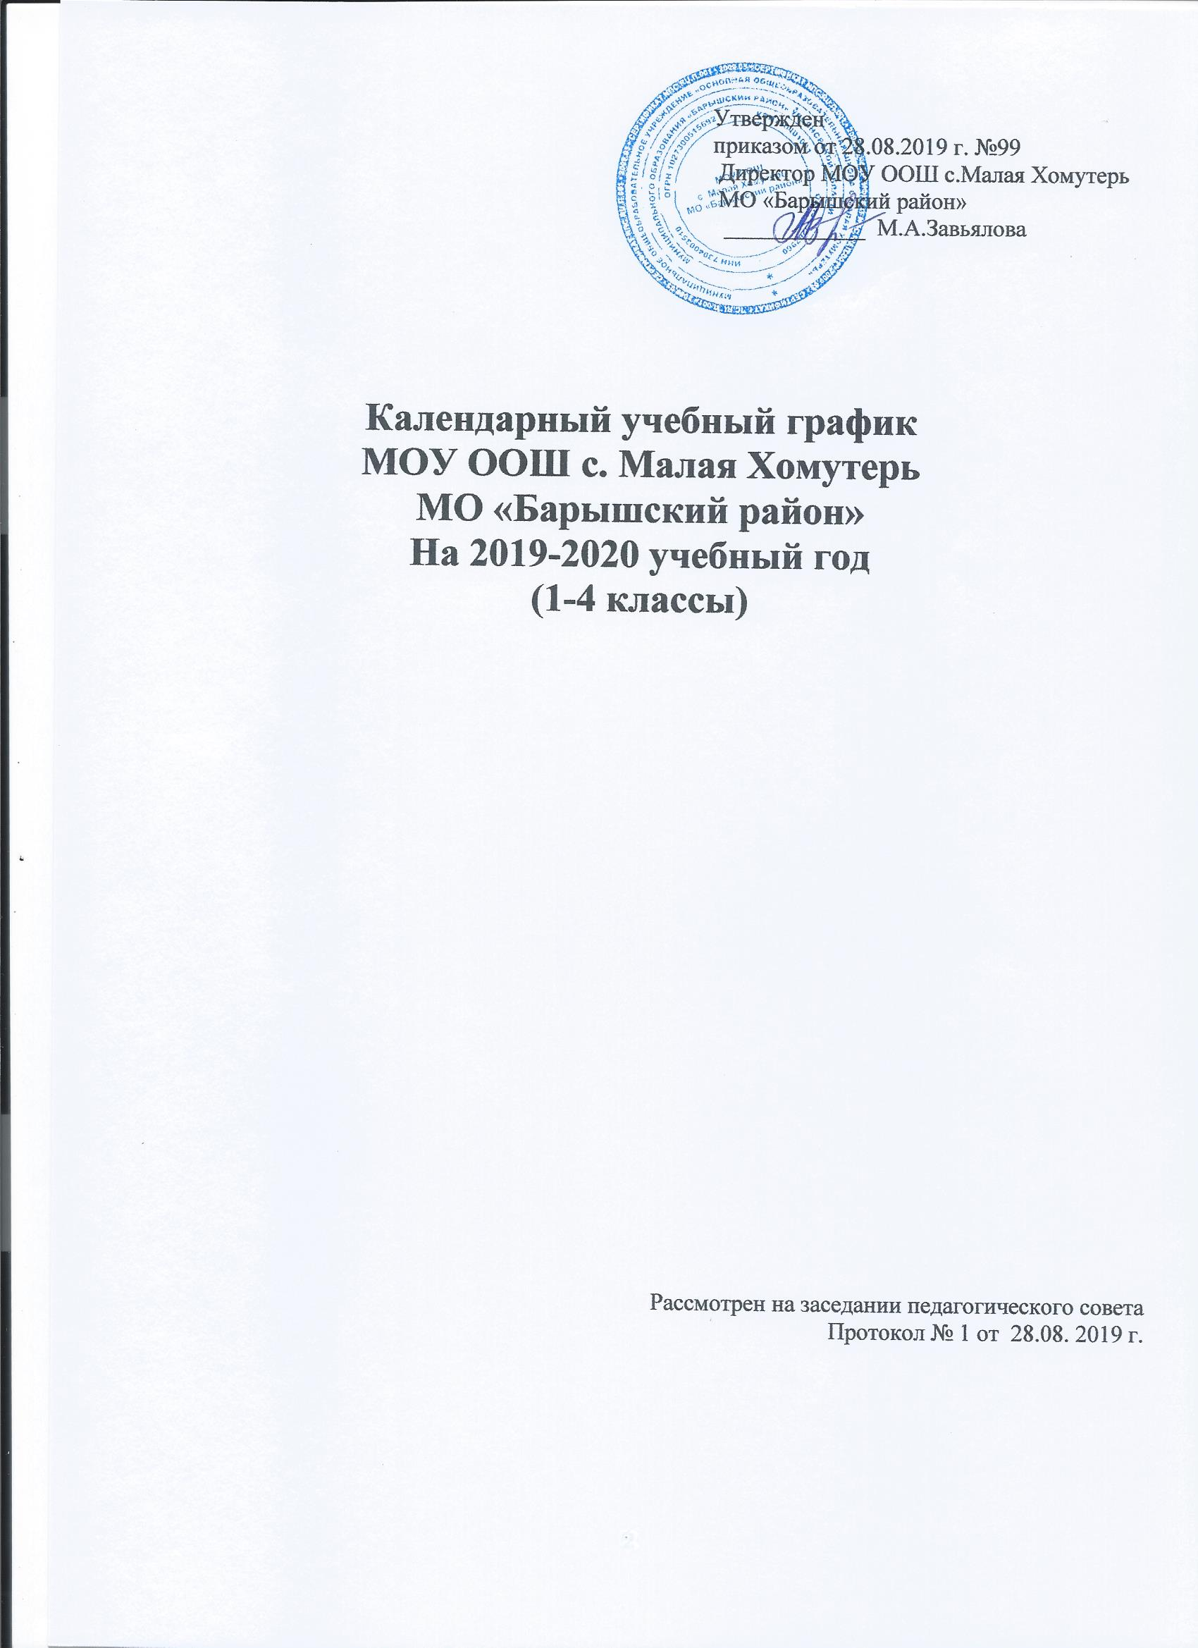
Календарный учебный график разработан и утверждён на основании Федерального закона от 29.12.2012 № 273-ФЗ «Об образовании в Российской Федерации», Порядка организации и осуществления образовательной деятельности по основным общеобразовательным программам- образовательным программам начального общего, основного общего и среднего общего образования, утверждённым приказом Министерства образования и науки Российской Федерации от 30.08.2013 №1015, Постановления Главного государственного врача Российской Федерации от 29.12.2010 №189 «Санитарно-эпидемиологические требования к условиям и организации обучения в общеобразовательных учреждениях», письма Министерства образования и науки Ульяновской области «Об организации 2019-2020 учебного года» №73-ИОГВ 01/4410 исх. от 19.07.2019 г., Устава МОУ ООШ с.Малая Хомутерь МО «Барышский район», лицензии №2282 от 17.10.2014г. на осуществление образовательной деятельности, свидетельства о государственной аккредитации №2484 от 19.12.2014г.

- Начало учебного года в 1-4 классах:
02.09.2019 г.

2. Окончание учебного года:
в 1классе - 22 мая 2020 г.
во 2-4 классах - 29 мая 2020 г.

3. Начало учебных занятий:
1-4 классы – 8 ч. 30 мин.

4. Окончание учебных занятий:
1 класс - в 10.40 (1 четверть), в 11.55, 12.55 (2-4 четверти);
2-4 классы- в 11.55 и 12.55 в зависимости от расписания

5. Сменность занятий:
Занятия проводятся в одну смену.

6. Продолжительность учебного года:
1 класс - 33 недели
2 -4 классы - 35 недель

7. Режим работы школы: 1-4 классы - 5-дневная рабочая неделя.

8. Регламентирование образовательного процесса на учебный год.
В оздоровительных целях и для облегчения процесса адаптации детей к требованиям общеобразовательной организации в 1-м классе применяется «ступенчатый» метод постепенного наращивания учебной нагрузки: в сентябре, октябре - 3 урока в день по 35 минут каждый; в ноябре – декабре - по 4 урока в день по 35 минут каждый, январь – май – по 4 урока в день по 40 минут каждый.
Ежедневно в первом классе начальной школы предусмотрено проведение динамической паузы после второго урока продолжительностью 40 минут, позволяющей снять умственную напряженность у учащихся в течение дня.

Продолжительность учебных занятий по четвертям в 1 классе:

Четверть | Начало четверти | Окончание четверти | Продолжительность | Каникулы
1 | 01.09.19 г. | 26.10.19 г. | 8 недель | 7 дней
2 | 05.11. 19 г. | 27.12.19 г. | 8 недель | 14 дней
3 | 13.01.20 г. | 20.03.20 г. | 9 недель | 7 дней (7дней)
4 | 01.04.20 г. | 22.05.20 г. | 8 недель
Итого |  |  | 33 недели | 35 дней

Продолжительность учебных занятий по четвертям во 2-4 классах:

Четверть | Начало четверти | Окончание четверти | Продолжительность | Каникулы
1 | 01.09.19 г. | 26.10.19 г. | 8 недель | 7 дней
2 | 05.11. 19 г. | 27.12.19 г. | 8 недель | 14 дней
3 | 13.01.20 г. | 20.03.20 г. | 10 недель | 7 дней
4 | 01.04.20 г. | 29.05.20 г. | 9 недель
Итого |  |  | 35 недель | 28 дней

Для учащихся 1 класса устанавливаются дополнительные недельные каникулы с 17 февраля по 24 февраля 2019г.

9. Продолжительность уроков:
1 класс - 1 четверть: 3 урока по 35 минут;
2 четверть: 4 урока по 35 минут;
3-4 четверти: 4 урока по 40 минут.
Динамическая пауза после 2 урока - 40 минут.
2- 4 классы - 40 минут.

10. Расписание звонков:
1 класс
Урок | 1 четверть | 2 четверть | 3-4 четверти
1 | 8.30-9.05 | 8.30-9.05 | 8.30-9.10
2 | 9.20- 9.55 | 9.20- 9.55 | 9.25-10.05
3 | 10.05-10.40 | 10.05-10.40 | 10.15-10.55
4 |  | 11.00-11.35 | 11.15-11.55
5 |  |  | 12.15- 12.55

2 - 4 классы

Урок | Начало урока | Окончание урока
1 | 8.30 | 9.10
2 | 9.25 | 10.05
3 | 10.15 | 10.55
4 | 11.15 | 11.55
5 | 12.15 | 12.55

11. График питания в столовой

Завтрак: после 1-го урока  Обед: после 3-го урока  после 4-го урока | 9.10  10.55  11.55

12. Сроки завершения занятий учебных четвертей
- 25 октября 2019 года – 1 четверть
- 27 декабря 2019 года – 2четверть
- 20 марта 2020 года – 3 четверть
- 29 мая 2020 года – 4 четверть

13. Сроки проведения школьных каникул
- С 26 октября по 3 ноября 2019 года – осенние каникулы
- С 28 декабря 2019 года по 12 января 2020 года – зимние каникулы
- С 21 марта по 29 марта 2020 года –весенние каникулы
4. С 1 июня по 31 августа 2020 года – летние каникулы

14. Дополнительные выходные дни (государственные праздники):
04.11.2019 г.
01, 07.01.2020г.
23.02.2020
08.03.2020 г.
01.05. 2020 г.
09.05.2020 г.

